Отчет.
Декомпозиция. Мебельный салон.

Выполняла: Махалкина Ирина
Группа: ИСиП 25-11-1

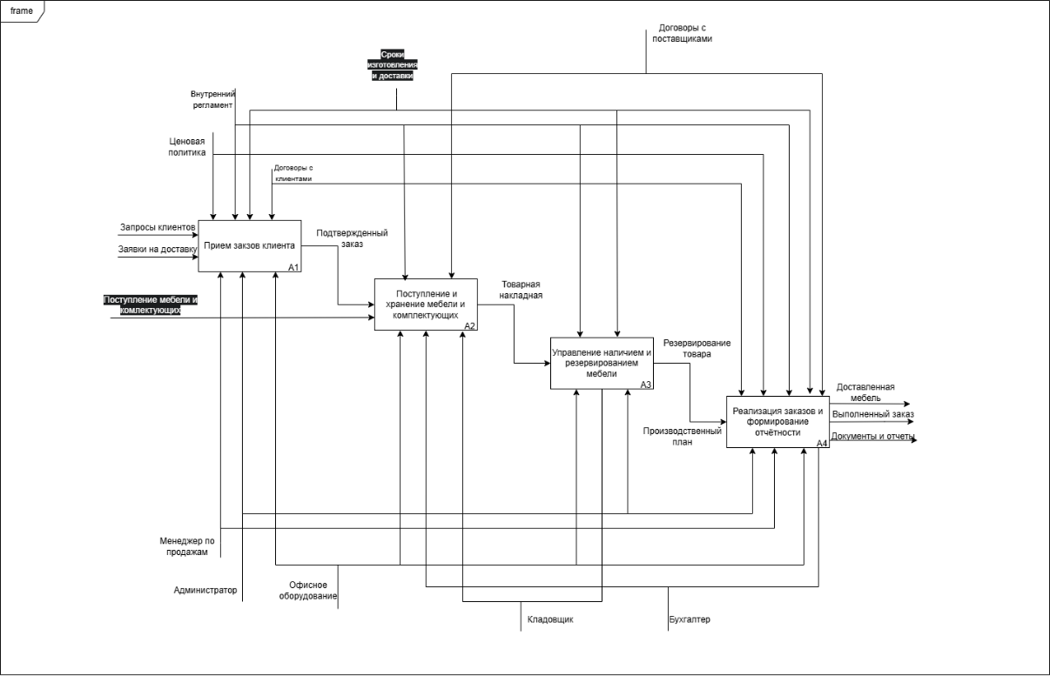

1. Что представляет собой модель
Представленная диаграмма является моделью декомпозиции в нотации IDEF0, которая детализирует основную функцию системы - «Мебельный салон», определённую на контекстной диаграмме. Эта модель отражает после автоматизации бизнес-процессы предприятия и показывает, как единая функция разбивается на четыре ключевые подфункции, каждая из которых выполняет конкретную задачу в рамках общей деятельности салона.

Модель состоит из четырёх основных блоков, обозначенных как A1, A2, A3 и A4:
- A1: Прием заказов клиента - функция, отвечающая за первичный контакт с клиентом, сбор его запросов и формирование подтверждённого заказа.
- A2: Поступление и хранение мебели и комплектующих - функция, управляющая логистикой поступления товаров на склад и их учётом.
- A3: Управление наличием и резервированием мебели - функция, обеспечивающая контроль остатков на складе и резервирование товаров под конкретные заказы.
- A4: Реализация заказов и формирование отчётности - функция, отвечающая за выполнение заказа, его доставку, оформление документов и отчётов.

Каждый блок связан с другими через потоки данных (входы, выходы, управления, механизмы), что позволяет проследить логическую последовательность процессов от момента обращения клиента до получения им товара и формирования отчётности.

Модель не только описывает что делает система, но и как она это делает - какие правила регулируют работу, какие ресурсы задействованы и как данные передаются между функциями. Это делает её мощным инструментом для проектирования информационной системы, поскольку она позволяет выявить все точки взаимодействия, потенциальные узкие места и области, требующие автоматизации.

2. Для чего предназначена модель
Данная модель предназначена для детального описания бизнес-процессов мебельного салона после внедрения автоматизированной информационной системы. Её основные цели:

- Формализация бизнес-логики.
Модель позволяет перевести неформальные бизнес-процессы в чёткую, структурированную форму, понятную как для заказчика, так и для разработчиков. Каждая подфункция имеет чётко определённые входы, выходы, управление и механизмы.
- Определение границ функциональности.
На этом уровне становится ясно, какие именно процессы будут автоматизированы, а какие останутся ручными или полуавтоматическими. Например, функция «Прием заказов клиента» (A1) будет автоматизирована через онлайн-форму, а «Управление наличием» (A3) - через модуль складского учёта.
- Планирование ресурсов и ролей.
Через механизмы («Менеджер по продажам», «Кладовщик», «Бухгалтер») модель показывает, кто и за что отвечает на каждом этапе. Это помогает распределить обязанности, спроектировать пользовательские роли в системе и определить, какие права доступа необходимы каждой группе пользователей.
- Подготовка к разработке.
Декомпозиция служит основой для проектирования базы данных, архитектуры приложения, пользовательских интерфейсов и бизнес-логики. Каждая подфункция может быть преобразована в отдельный модуль системы, а потоки данных - в таблицы или события.

- Обеспечение прозрачности и контроля.
С помощью этой модели можно отслеживать, на каком этапе находится каждый заказ, какие товары заняты, какие документы уже сформированы, а какие ещё нужно подготовить. Это повышает прозрачность работы салона и позволяет оперативно реагировать на изменения.

3. Связь с контекстной диаграммой и перспективы дальнейшего развития
Данная декомпозиция напрямую вытекает из контекстной диаграммы, где «Мебельный салон» был представлен как единый блок. Теперь этот блок разбит на четыре логически связанные части, что соответствует принципу IDEF0.
На следующем этапе (уровень A1) каждая из этих подфункций может быть дополнительно детализирована. Например, функция A1 «Прием заказов клиента» может быть разбита на:
- Ввод данных клиента,
- Выбор товара из каталога,
- Расчёт стоимости и сроков,
- Подтверждение заказа.
Также на этом уровне целесообразно ввести хранилища данных (например, «База клиентов», «Складские остатки», «История заказов»), которые будут использоваться всеми подфункциями. Это позволит перейти от функциональной модели к информационной и затем к программной архитектуре.

Вывод.
Модель декомпозиции является важнейшим этапом проектирования информационной системы для мебельного салона. Она не просто описывает процессы, а формализует их, выявляет взаимосвязи, определяет ответственных лиц и задаёт направление для дальнейшей разработки. Благодаря такой детализации, команда разработчиков получает чёткое представление о том, что должно быть реализовано, как это должно работать и кто будет этим пользоваться. Это существенно снижает риски ошибок на этапе реализации и обеспечивает соответствие конечного продукта бизнес-потребностям заказчика.

